Отчет по результатам
нагрузочного тестирования
Web Tours

Версия 1.0

Москва, 2020 г.
Лист согласования
Организация/Должность | Ф.И.О. | Результат согласования | Подпись | Дата
Нагрузочное тестирование,  Инженер тестировщик | Владислав Куликов |  |  | 03.08.2020
История внесения изменений
Дата | Выпуск | Описание | Автор
03.03.2020 | 1.0 | Начальная версия | Петров Н.А.
Содержание
1 Назначение документа 5
2 Основные положения 6
2.1 Объект тестирования 6
2.2 Цели тестирования 6
2.3 Методика тестирования 6
2.4 Отступления от методики тестирования 6
2.5 Ограничения тестирования 6
3 Выводы 7
3.1 Общие выводы 7
3.2 Выводы по целям 7
4 Графики и таблицы 10
4.1 Тест поиска максимальной производительности 10
4.2 Тест подтверждения максимума 14

Назначение документа
Основная цель данного документа – предоставить обработанные и систематизированные результаты нагрузочного тестирования, описать отклонения при проведении тестирования от методики и ограничения тестирования.

Основные положения

Объект тестирования
В качестве тестируемой системы выступает «Web Tours». Система представляет собой имитацию сайта по бронированию авиабилетов. Система работает по схеме регистрация/вход в лк => поиск билета из точки вылета в точку прилета => резервирование билета => оформления и оплаты.

Цели тестирования
Инициирующие события:
Инициирующие события
Курс «Введение в Нагрузочное Тестирование».
Курс «Основы инструмента Micro Focus Load Runner».
Бизнес-цели:
- Проверка соответствия системы «Web Tours» целевым требованиям производительности.
Технические цели:
Цель
Определение максимальной и пиковой производительности системы
Проверка надежности системы
Выявление «узких мест»

Методика тестирования
Нагрузочное тестирование проводилось в соответствии с документом «Методика нагрузочного тестирования Web Tours» разработанным «Петровым Никитой Алексеевичем» и согласованным с Заказчиком (далее – Методика, методика тестирования).

Отступления от методики тестирования
- Тест поиска максимальной производительности производился с рассчитанными в профиле значениями пэйсингов, так как удалось найти максимум на второй ступени.
- Проверку выполнения удаления бронирования в скрипте 02_itenerary_delete пришлось убрать, потому что слишком велик % ошибок (40 ошибок на 300 транзакций). В данном случае проверку можно не выполнять, т.к. система «Web Tours» является простой и запрос на удаление выполняется корректно.

Ограничения тестирования
1. Несоответствие конфигурации тестового и промышленного стенда.
2. Расположение генератора нагрузки на одном хосте с тестируемой системой, что может вызывать влияние на результаты тестирования.
3. Ограничение количества VU, обусловленные ПО (не более 50).

Выводы

Общие выводы
Тест поиска максимальной производительности и тест подтверждения максимума были выполнены успешно. Согласно бизнес-целям тестирования:
- Система «Web Tours» соответствует целевым требованиям производительности.
- Определена максимальная производительность системы на уровне нагрузки 1266 операций в час, и 6159 запросов в час или 200% от уровня нагрузки.
- Определена пиковая производительность системы на уровне нагрузки 2037 операций в час или 400% от профиля.
- Критерием определения пиковой производительности является увеличение загруженности процессора выше 80%, увеличение времени отклика на значения выше допустимых, уменьшения производительности при повышении нагрузки.
- Подтверждена максимальная производительность системы на уровне нагрузки 5937 запросов в час или 90% от уровня нагрузки промышленной среды.

Выводы по целям
Технические цели:
№ | Цель | Результат
1 | Определение максимальной и пиковой производительности Системы | Максимальная производительность составляет 1266 операций в час. Пиковая производительность составляет 2037 операций в час.
2 | Подтверждение максимальной производительности | Подтвержден максимум производительности при нагрузке в 1135 операций в час.
3 | Выявление «Узких мест» | Выявлено «узкое место» при переходе на третью ступень, связанное с увеличение времени отклика на значения выше допустимых и уменьшением производительности при повышении нагрузки.
В результате проведения нагрузочных тестов можно сделать следующие выводы:

Определение максимальной и пиковой производительности Системы

Максимальная производительность системы «Web Tours» – 1266 операций в час.

Время отклика по операциям составляло от 0.272 секунды до 0.608 секунд, максимально допустимое время отклика по транзакциям - 1 секунда. Дольше всего выполняются следующие транзакции itinerary_click и Login. При пиковой нагрузке на систему времена отклика вырастают до 13 секунд.

Пиковая производительность системы 2037 операций в час.
При выходе на нагрузку в 2037 операций в час. Система «Web Tours» перестала справляться с подаваемой нагрузкой: число обрабатываемых запросов не росло, произошло превышение требований к временам обработки следующих операций:
Имя транзакции | 90 percentile | Максимально допустимое время
01_Buy_ticket | 102.469 | 80
02_Reservation_delete | 68,166 | 46
03_Search_tickets_without_payment | 73,421 | 58
04_Buy_ticket_without_check_itenerary | 87,943 | 72
05_Check_itenerary | 62,563 | 36

Средняя утилизация CPU на уровне максимальной производительности составила:

На серверах приложений:
Утилизация CPU серверов приложений составляла от 16.454% до 88.9% на ступени максимальной производительности, в среднем 59.764%

Выявлено узкое место при переходе на четвертую ступень произошло сильное падение по графику “Commited Bytes”, в результате которого нагрузка на память возросла и времена отклика транзакций так же увеличилось. Так же на третьей ступени график “% Processor Time” показывает нестабильность и резкие скачки, это говорит о том, что процессор не справляется с поданной нагрузкой.
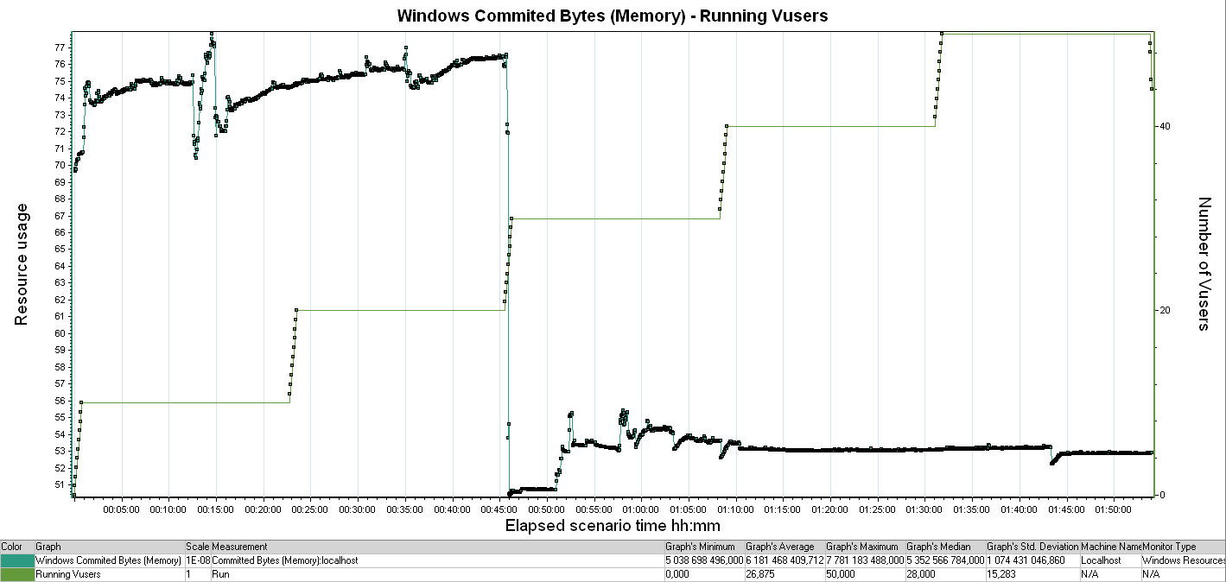
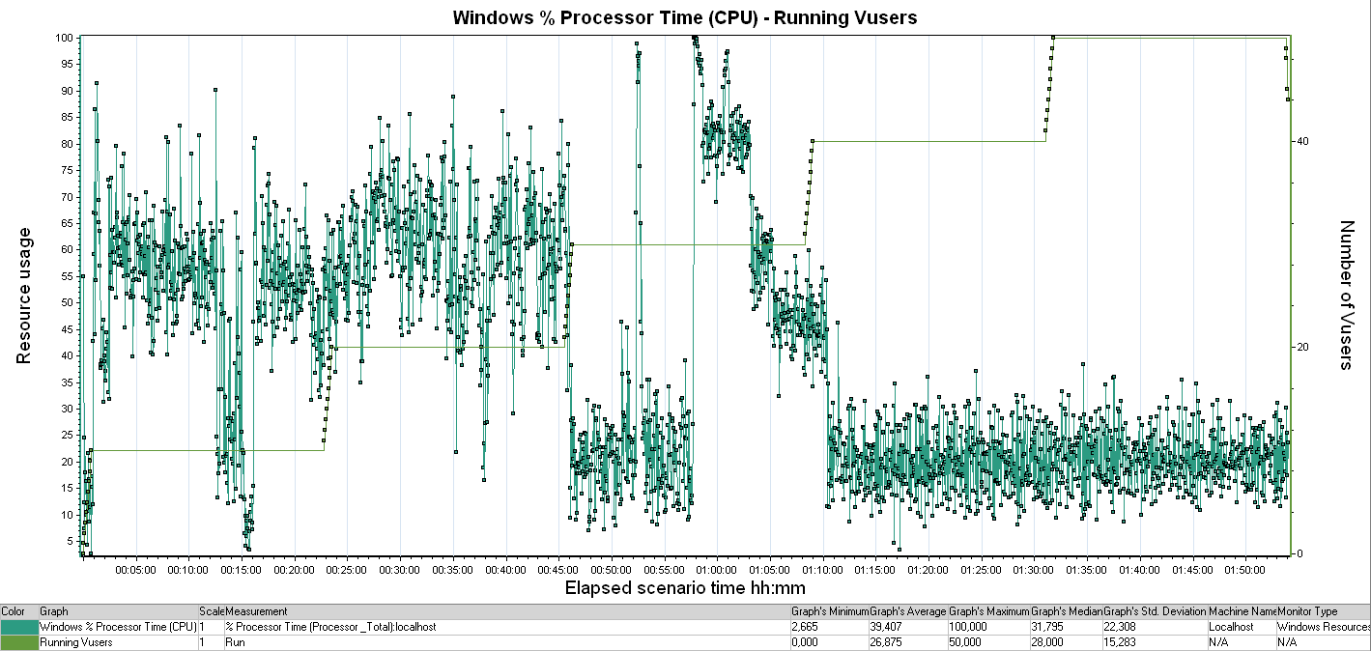

Подтверждение максимальной нагрузки

Максимальная производительность системы «Web Tours» подтверждена при нагрузке 1135 операций в час.

Время отклика по транзакциям оставалось стабильным на протяжении всего теста: от 0.139 секунды до 0.323 секунд, максимально допустимое время отклика по операциям от 16.015 до 36.637 секунд.

Утилизация CPU была стабильна в течение теста, в среднем составила:

на серверах приложений – 24.151%;

Утилизация RAM была стабильна в течение теста, в среднем составила:

Проблем во время теста не выявлено.

Графики и таблицы

Тест поиска максимальной производительности
Название транзакции | Профиль | Факт | Отклонение
Choose_flight | 239 | 238 | -0.01%
Choose_reservation | 52 | 52 | 0%
Find_flight | 239 | 240 | 0.01%
Insert_payment_details | 156 | 156 | 0%
Itenerary_click | 275 | 276 | 0.01%
Login | 424 | 427 | -0.7%
Logout | 424 | 422 | -0.01%
График 4.1 Количество пользователей.
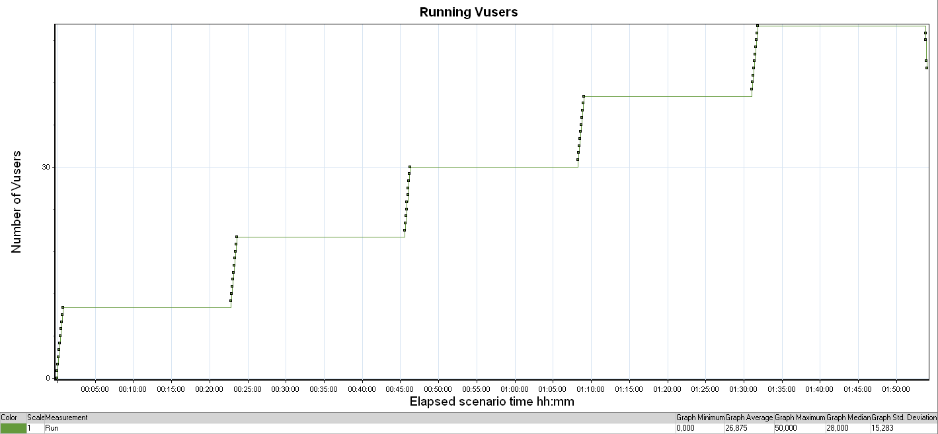
Количество пользователей за весь тест. Каждая ступень длится 22 минуты. В начале, с интервалом в 5 секунд, на ступень заходит по 10 VU. Всего 5 ступеней и 50 VU.
График 4.2 Времена отклика.
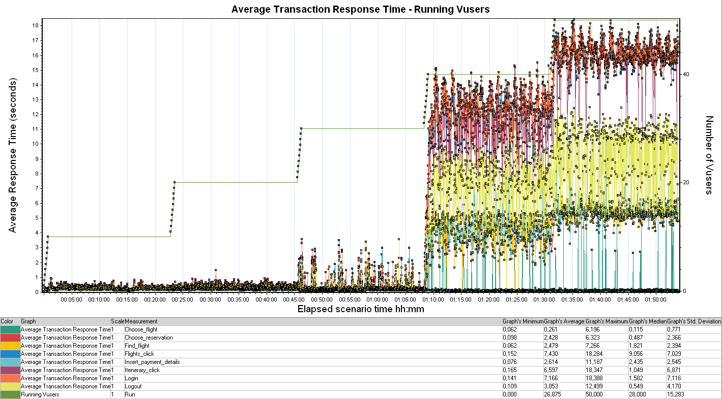
Времена отклика за весь тест поиска максимума. Начиная с 3 ступени нагрузки (30 VU), время отклика всех транзакций увеличивается, вплоть до превышения SLA.
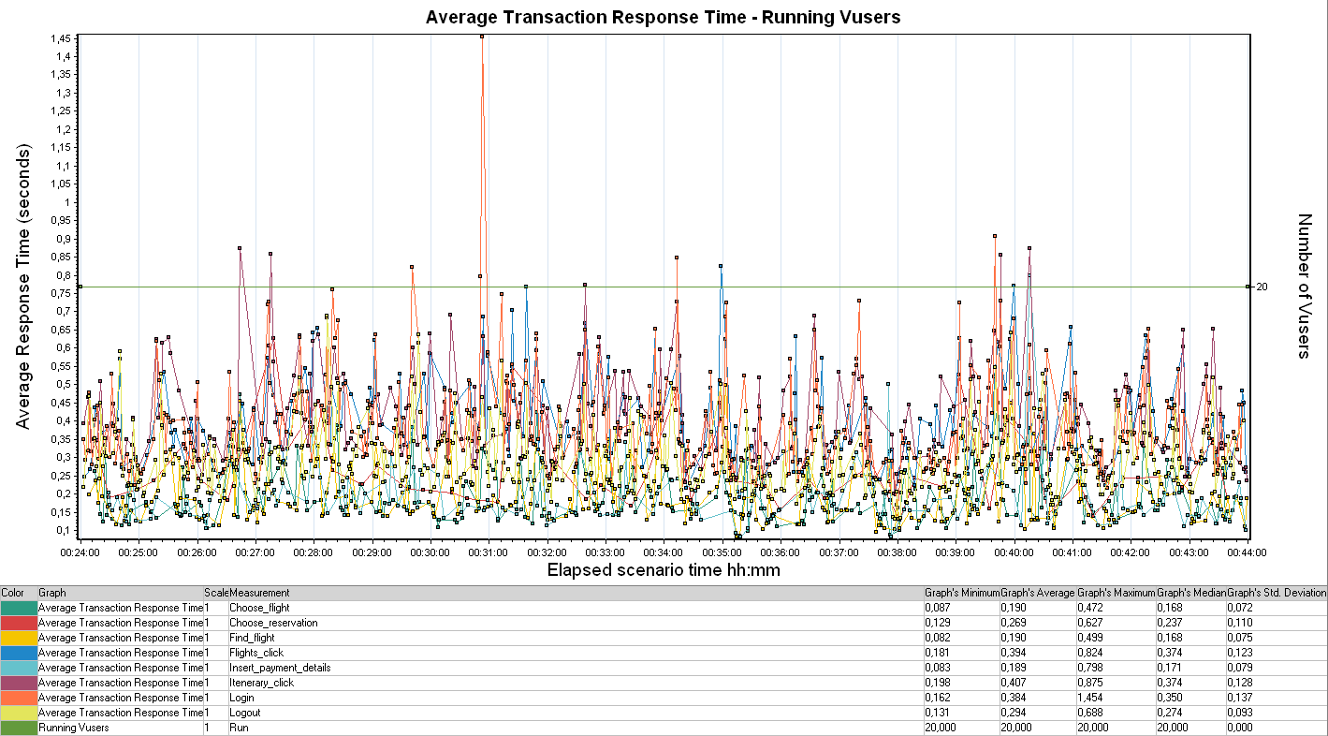
Времена отклика системы на 2 ступени, которая является максимальной.
График 4.3 Transaction per second.
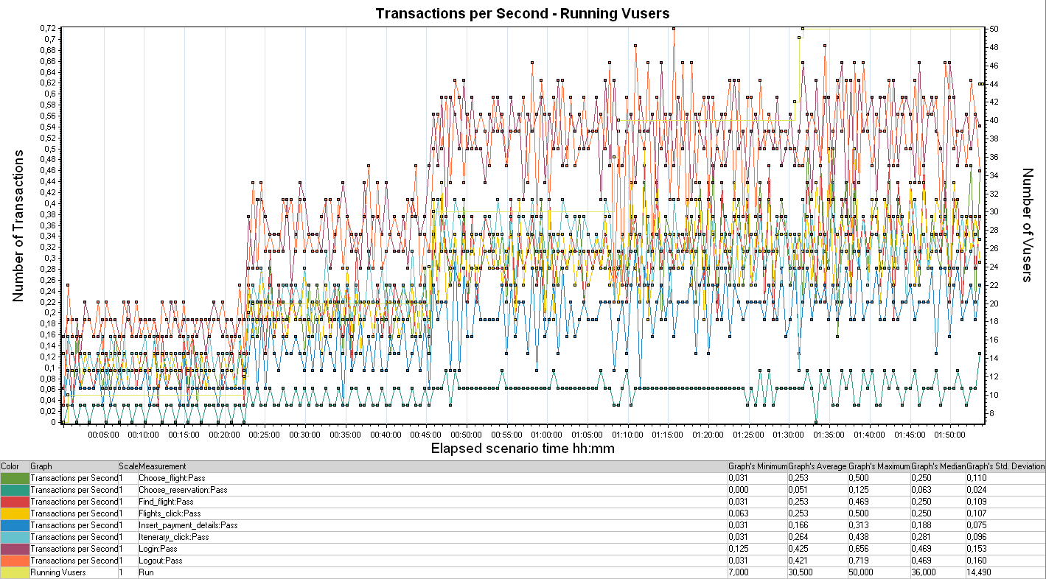

График 4.4 Hits per Second.
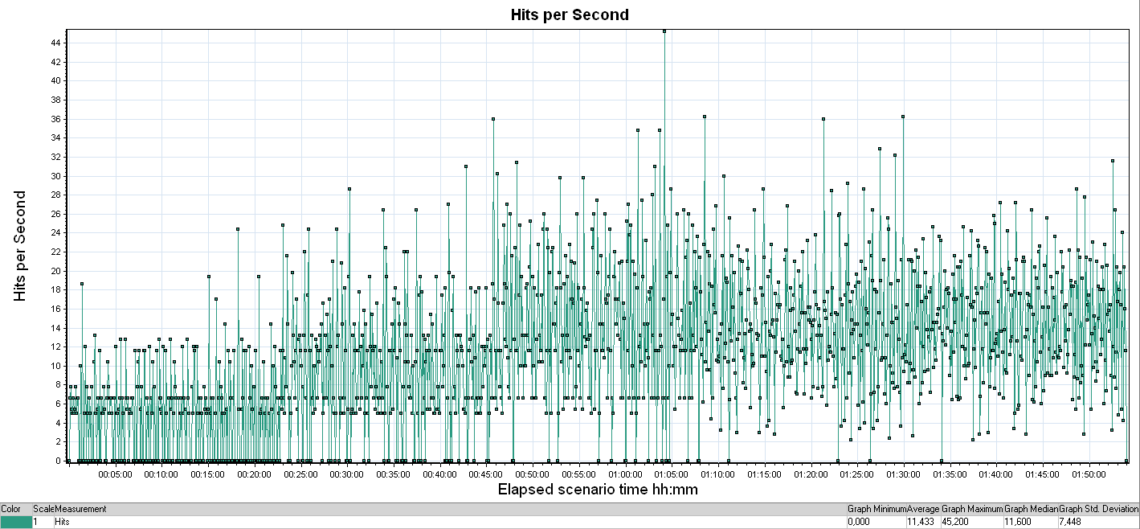
График 4.5 Утилизация CPU
На 3 ступени происходит несколько скачков вплоть до 100%. На 4 и 5 ступени всё стабилизируется, т.к. уменьшается интенсивность из-за выхода на пиковую ступень.
График 4.6 Утилизация RAM
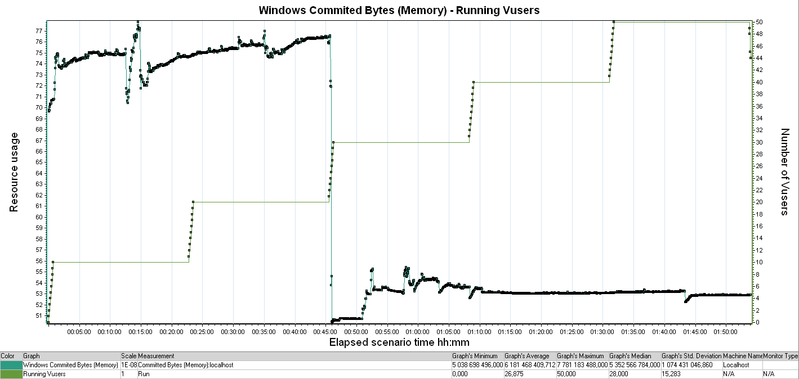
При переходе на 3-ю ступень резкий скачок показателей.

Тест подтверждения максимума
Название транзакции | Профиль | Фактически | Отклонение от профиля
Choose_flight | 239 | 242 | 0.01%
Choose_reservation | 52 | 54 | 0.04%
Find_flight | 239 | 242 | 0,02%
Insert_payment_details | 156 | 154 | -0.01%
Itenerary_click | 275 | 240 | -12%
Login | 424 | 402 | -5.1%
Logout | 424 | 402 | -5.1%
График 4.1 Количество пользователей.
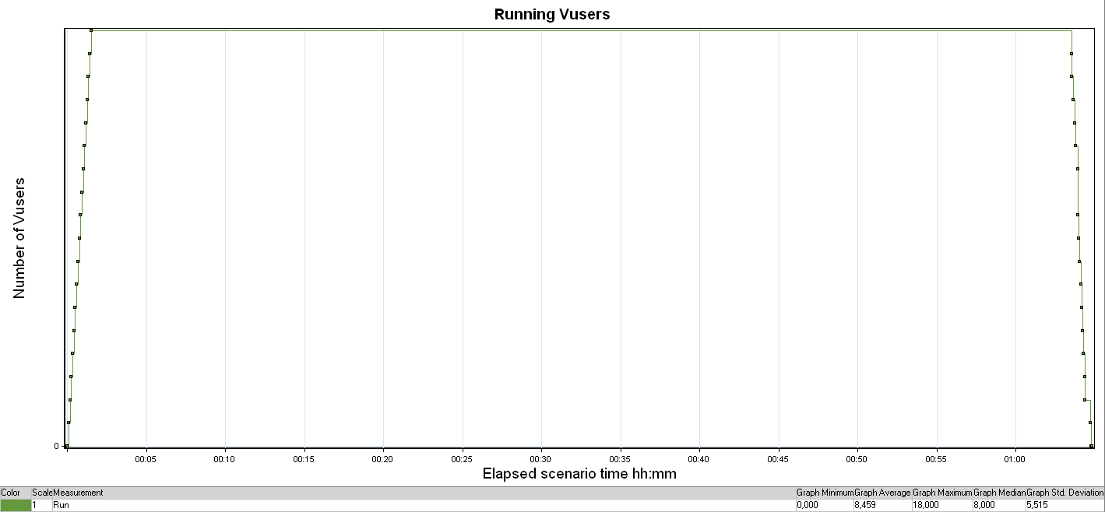
На протяжении всего теста были активны 18 VU (90% от максимальной ступени). Ступень длилась 1 час.
График 4.2 Времена отклика.
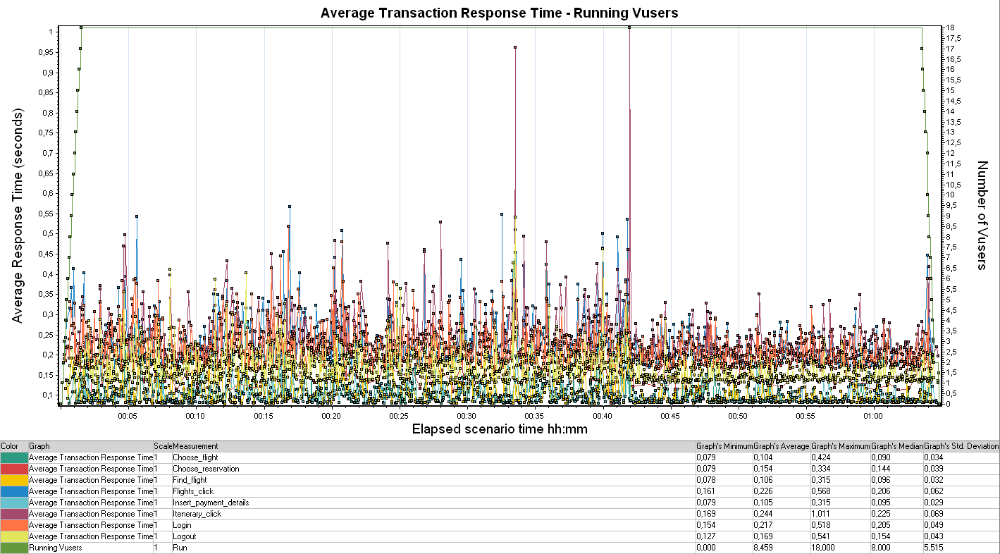
График 4.3 Transaction per second.
График 4.4 Hits per Second.
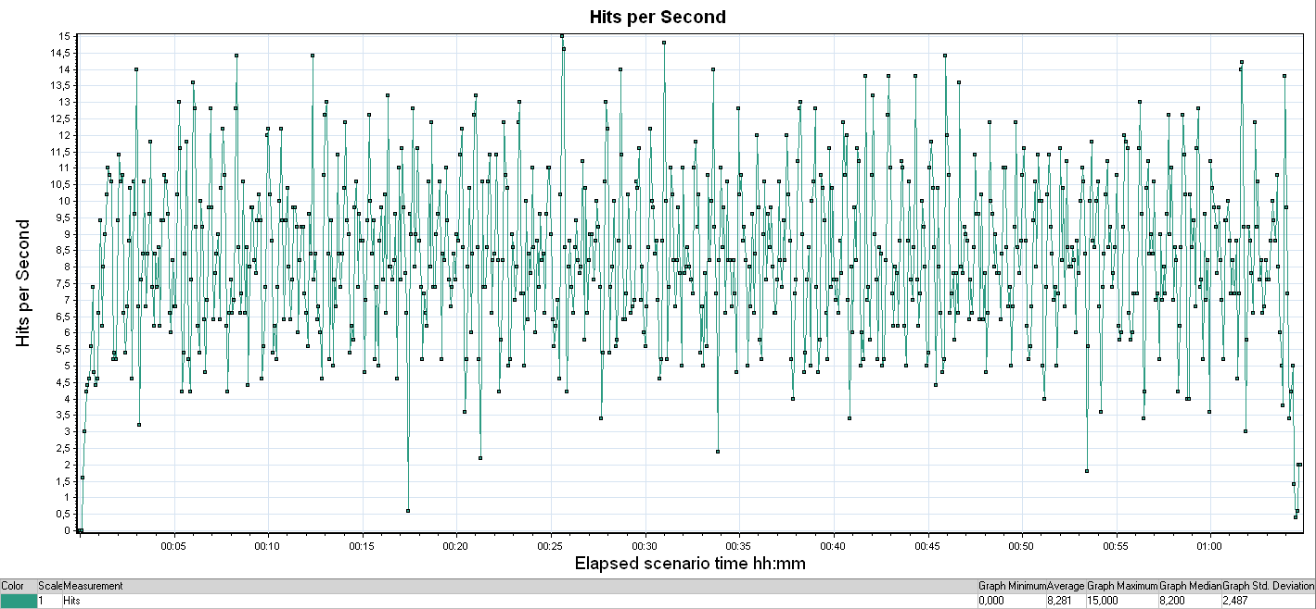
График 4.5 Утилизация CPU
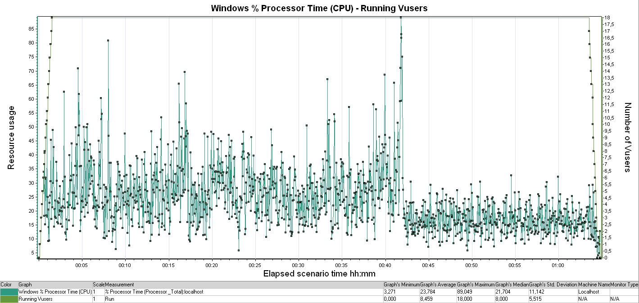
Скачок до 89% обусловлен тем, генератор нагрузки располагается на одном хосте с тестируемой системой.
График 4.6 Утилизация RAM
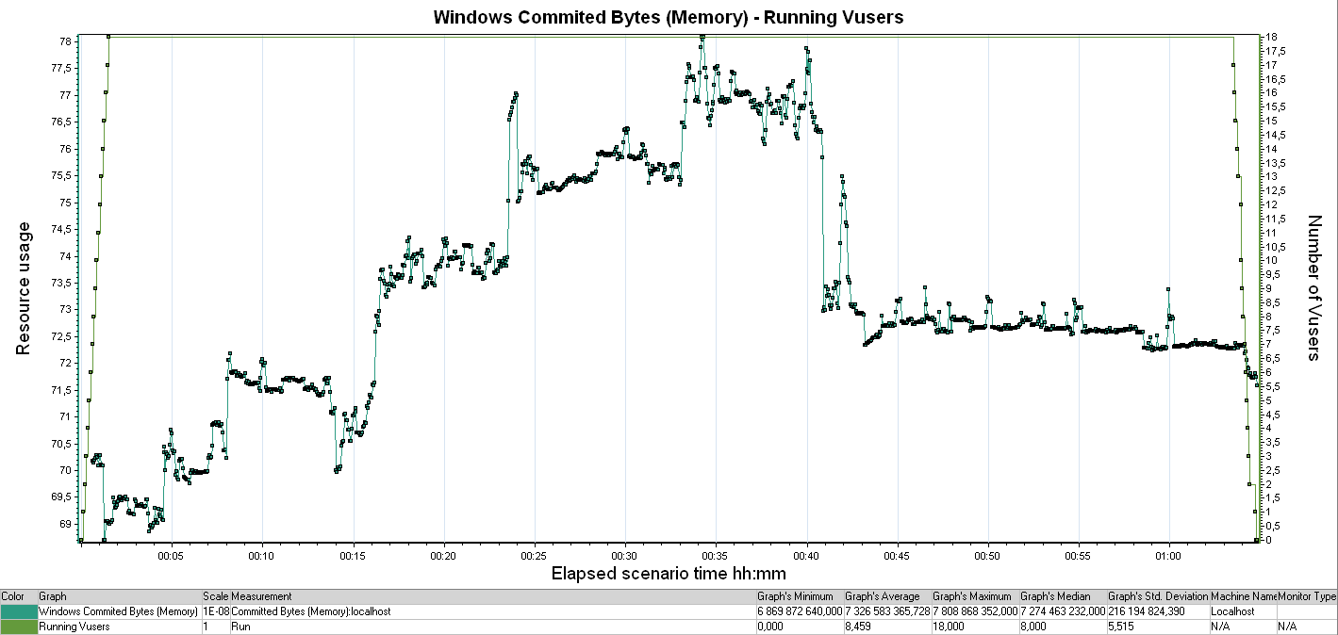
Скачки утилизации RAM также попадают под ограничение того, что генератор нагрузки располагается на одном хосте с тестируемой системой.

